第一章---信息技术专业知识 3

第一节--信息及信息技术概述 3

一、信息 3

（1）信息的定义： 3

（2）信息的基本特征9’ 3

（3）信息采集 3

（4）信息评价的四维度CARS 3

二、信息技术 4

（1）信息技术概念 4

（2）信息技术的三大支柱 4

（3）信息技术的4基元 4

（4）信息技术的发展阶段 4

（5）信息技术的发展趋势 4

（6）信息安全的三要素 5

第二节—计算机基础知识 5

一、计算机的发展 5

二、计算机的特点 5

三、计算机系统组成与工作原理 5

（1）计算机硬件系统（五大部件） 5

（2）计算机软件系统 5

（3）计算机性能指标 6

（4）冯。诺依曼设计思想 6

四、计算机数制与编码系统 6

（1）计算机数制 6

（2）计算机编码（ASCLL码） 6

（3）原码、反码、补码 7

第三节--操作系统 7

一、操作系统的基本概念 7

（1）操作系统的功能 7

（2）操作系统定义 7

二、文件与文件夹 7

（1）任务栏的构成 7

（2）任务栏的基本操作 7

第四节—文字处理软件Word 8

一、Word基本知识 8

（1）Word视图 8

二、文档的基本操作 8

（1）基本快捷键 8

（2）脚注与尾注的区别（了解） 8

第五节—电子表格软件Excel 8

一、Excel基础知识 8

二、数据的输入 9

（1）输入时期/时间型数据 9

三、公式与函数的应用 9

（1）常见公式应用 9

四、图表 9

（1）常见图表类型 9

第六节—演示文稿软件PowerPoint 9

一、PowerPoint的视图方式 9

二、演示文稿优化 10

（1）外观设计 10

（2）自定义动画效果 10

第七节—图形图像软件Photoshop 10

一、图形图像概述 10

（1）基本概念 10

（2）颜色模式 10

（3）图像数据量计算 11

第八节—动画制作软件Flash（p93） 11

第九节—多媒体技术应用 11

一、媒体 11

（1）媒体分类 11

二、流媒体技术 11

（1）流媒体技术概念 11

三、多媒体技术 12

（1）多媒体作品制作的一般过程 12

（2）多媒体技术概念 12

（3）多媒体技术的特点 12

四、数据压缩与存储 12

（1）概述 12

（2）文件存储容量 12

第十节—网络基础与应用 13

一、计算机网络概述 13

（1）计算机网络技术 13

（2）计算机网络组成 13

二、计算机网络分类 13

（1）按照覆盖范围分 13

（2）按照拓扑结构分 13

（3）按照数据传输方向分 14

（4）数据通信的主要指标 14

三、网络层次结构 14

（1）网络层次结构的定义 14

（2）ISO/OSI模型（七层） 15

（3）TCP/IP协议 15

（4）网络分层结构的特点及优缺点 16

五、网络协议 16

（1）网络协议的组成要素 16

# 第一章---信息技术专业知识

## 第一节--信息及信息技术概述

### 一、信息

#### （1）信息的定义：

●信息是反映一切事物中的属性，以及动态的消息、指令、情报、数据中所包含的实际内容；

#### （2）信息的基本特征9’

●载体依附性；共享性；可传递性；价值性；价值相对性；时效性；真伪性；可处理性；普遍性；

#### （3）信息采集

●信息采集的7原则：可靠性；完整性；准确性；实时性；易用性；计划性；预见性；

●信息加工的重要性：①原始信息中不可避免存在有假信息，要进行一定的筛别，防止真伪混乱；②原始信息中的信息是孤立、分散的。进行一定的分类排序后才能有效利用；③信息经过加工后可以创造信息，从而更具有使用价值；

#### （4）信息评价的四维度CARS

①可信度C（credibility）：真实、可靠；

②准确度A（accuracy）：及时、全面针对；

③合理性R（resonable）：公平、客观、适度、一致；

④相关支持S（support）：来源、渠道；

### 二、信息技术

#### （1）信息技术概念

●即IT，是与获取、加工、存储、传输、应用、表示信息相关的技术；（主要包括微电子技术、传感技术、计算机技术、通信技术；）

#### （2）信息技术的三大支柱

●传感技术、计算机技术、通信技术；

#### （3）信息技术的4基元

①传感技术→扩展感觉器官; ②计算机及智能技术→扩展思维器官；

③通信技术→扩展传导神经 ④控制技术→扩展效应器官；

#### （4）信息技术的发展阶段

①语言的出现：是人类从猿进化到人的重要标志；

②文字的出现：第一次打破时间、空间的局限；

③印刷术的出现；

④电报、电话及广播、电视的应用普及：实现了以金属导线的电脉冲传导信息及利用电磁波进行无线通信的目的；

⑤计算机及网络技术的应用普及：标志是1946年，美国宾西法利亚大学第一台电子计算机（ENIAC）；

#### （5）信息技术的发展趋势

●多元化、网络化、智能化、多媒体化、虚拟化；

下面列举两个前沿技术

①云存储：通过集群应用、网络技术、分布式文件系统等功能，将网络中大量各不同类型的存储设备集合协作，共同对外提供数据存储与业务访问功能的系统；

②物联网：1物联网的核心、基础仍然是互联网，是在互联网的基础上延伸扩展的网络；2其用户端延伸到了任何物品与物品之间，进行信息交换与通信；

#### （6）信息安全的三要素

①保密性：指信息不被泄露给非授权的用户、过程、实体；

②完整性：指信息在存储传输过程中不被非法用户篡改，或者篡改后可被及时发现；

③可用性：指合法用户对信息资源的使用不被不正当的拒绝；

#### （7）计算机病毒的特点

·寄生性，传染性，潜伏性，隐蔽性，破坏性，触发性，不可预见性

## 第二节—计算机基础知识

### 一、计算机的发展

●计算机的发展历史：

①1946~1958：电子管数字计算机；

②1958~1964：晶体管数字计算机；

③1964~1971：集成电路数字计算机；

④1971年之后：大规模集成电路数字计算机；

### 二、计算机的特点

●运行速度快，运算精准度高，逻辑运算能力强，存储容量大，自动化程度高；

### 三、计算机系统组成与工作原理

#### （1）计算机硬件系统（五大部件）

●五大部件：运算器、控制器、存储器、输入设备、输出设备；

①运算器：是计算机中执行各种算法和逻辑运算操作的部件；

②控制器：是指挥计算机各部件按照指令的功能要求协调工作的部件；

运算器+控制器=CPU

③存储器：理解随机存储器（RAM），只读存储器（ROM）；

④输入设备；

⑤输出设备；

#### （2）计算机软件系统

①系统软件（！=操作系统）：包括操作系统、语言处理程序、服务性程序、数据库管理软件；

②应用软件；

#### （3）计算机性能指标

①运算速度：单位时间内计算机所处理的指令条数，MIPS，单位是百万条指令/s。（一般而言，主频（CPU时钟频率）越高，运算速度越快）；

②字长：单位时间内处理二进制的位数；

③内存；④外存；

#### （4）冯·诺依曼计算机设计思想

①计算机由运算器、控制器、存储器、输入设备、输出设备，五大部件组成；

②数据与程序以二进制的形式存放在存储器中；

③核心思想是【存储程序和程序控制】；

### 四、计算机数制与编码系统

#### （1）计算机数制

①数码：是一个数制中用来表示基本数值大小的不同数字符号；p37

②基数：指一个数制中的数码的个数；

③位权：指一个数制中的1所表示的数值的大小；

④数制的字母表示法：B是二进制；O是八进制；D是十进制；H是十六进制；

⑤R进制转换为十进制：采用按权展开法；

⑥十进制转换为R进制：整数部分采用【除基取余法】；小数部分采用【乘基取整法】；

⑦二进制转换为八进制：采用取三合一法；

⑧八进制转换为二进制：采用取一分三法；

⑨二进制转换为十六进制：采用取四合一法；

⑩十六进制转换为二进制：采用取一分四法；

#### （2）计算机编码（ASCLL码）

①45表示数字0；

②65表示“A”；

③97表示“a”；

④机内码最高位为1；国标码最高位为0；

#### （3）原码、反码、补码

①对于正数而言，三码均相同；0为正，1为负；

②对于负数而言：将原码除符号位外，按位取反得反码；

将反码+1得补码；

## 第三节--操作系统

### 一、操作系统的基本概念

#### （1）操作系统的功能

●处理器功能、文件管理、设备管理、内存管理、作业管理；

#### （2）操作系统定义

●是用户与计算机的接口，也是计算机硬件与其他软件的接口；

### 二、文件与文件夹

#### （1）任务栏的构成

●开始按钮、快捷启动区、应用程序区、系统通知区；

#### （2）任务栏的基本操作

●改变大小、改变位置、自动隐藏、锁定

## 第四节—文字处理软件Word

### 一、Word基本知识

#### （1）Word视图

①普通视图：实现快速浏览、显示分节符、分页符；

②web视图：预览文档在web上的浏览样式；

③页面视图：“所见即所得”

④大纲视图：显示文档的框架、以及层次结构；

⑤文档结构视图；

### 二、文档的基本操作

#### （1）基本快捷键

1）查找：ctrl+F； 2）替换：ctrl+H； 3）定位：ctrl+G；

4）分页：ctrl+enter； 5）缩进：ctrl+M； 6）超链接：ctrl++K；

7）一倍行距：ctrl+1； 8）1.5倍行距：ctrl+5； 9）在段落前加一行间距：ctrl+0；

10）左对齐：ctrl+L； 11）右对齐：ctrl+R； 12）居中对齐：ctrl+E；

13）换行符：shift+enter； 14）上下标切换：ctrl+shift++；15）增大字号：ctrl+shift+>;

16）输入省略号：shift+6；17）两端对齐：ctrl+J； 18）分散对齐：ctrl+shift+J；

19）打开：ctrl+O； 20）退出：ctrl+W；P49

#### （2）脚注与尾注的区别（了解）

①脚注位于页面底部；尾注位于文档底部；

②脚注用于对文档内容的注解说明；尾注用于说明引用的文献；

## 第五节—电子表格软件Excel

### 一、Excel基础知识

（1）一个工作簿包含一或多张工作表（最多255张）；

（2）工作表默认三张，sheet1、shee2、sheet3；每张表有256列，65536行

（3）最后一个单元格为IV65536；

### 二、数据的输入

#### （1）输入时期/时间型数据

①输入当天的日期：ctrl+；

②输入当天的时间：ctrl+shift+；

注意点：：直接输入3/4，会自动显示3月4日；

输入0 3/4，才会显示3/4；

### 三、公式与函数的应用

#### （1）常见公式应用

①引用运算符：a1：c3，c8：e3；

●“空格”表示两单元区域的交集；

●“逗号”表示两单元区域的并集；

②单元格引用：$为绝对引用

③p70：sum、count、average、max、min、countif；

### 四、图表

#### （1）常见图表类型

●柱形图；折线图；饼状图；雷达图

## 第六节—演示文稿软件PowerPoint

### 一、PowerPoint的视图方式

●普通视图、大纲视图、幻灯片视图、幻灯片放映视图、幻灯片浏览视图、备注页视图

Ps：从当前页播放：shift+F5；；；；从首页播放F5

### 二、演示文稿优化

#### （1）外观设计

①幻灯片母版：便于统一控制整个演示文稿外观；

②分类：讲义母版、备注母版

#### （2）自定义动画效果

●进入、退出、强调、动作路径；

## 第七节—图形图像软件Photoshop

### 一、图形图像概述

#### （1）基本概念

1）分辨率：指单位英寸中包含的像素点数；dpi

2）位图特点：①来源于现实生活采集；②文件较大；③缩放易失真；④表示色彩的深度与层次；⑤由像素构成；

3）矢量图特点：①由软件生成；②文件较小；③放大不失真；④展示清楚的文字与线条；⑤由线与色块构成；

4）通道：用于存储图像的颜色信息（RGB模式图像有4个通道）；

5）蒙版：可反复修改，不会改变原始图层构造

①快速蒙版；②剪切蒙版；③图层蒙版；④矢量蒙版；

6）背景图层决定显示内容；文字图层决定显示区域

#### （2）颜色模式

1）RGB模式

①黑（0，0，0）； ②白（255，255，255）； ③红（255，0，0）；

④绿（0，255，0） ⑤蓝（0，0，255） ⑥黄（255，255，0）

⑦青（0，255，255） ⑧品红（255，0，255）；

2）CMYK模式

●青、洋红、黄色、 黑色；

常应用于印刷；（了解）

3）位图模式：黑白模式

4）灰度模式：用256级灰度表示图像；

#### （3）图像数据量计算

①图像数据量=总像素量* 图像深度/8（byte）；

②总像素量=横宽分辨率乘积；

③图像深度=存储每个像素所用的位数；

RGB默认位数为24；

2位数=颜色数；

## 第八节—动画制作软件Flash（p93）

## 第九节—多媒体技术应用

### 一、媒体

#### （1）媒体分类

●感觉媒体、表示媒体、表现媒体、存储媒体、传输媒体

### 二、流媒体技术

#### （1）流媒体技术概念

①是一种新的媒体传输方式，指以流的形式在网络中传输音视频等媒体文件的技术；（边播边下）；

②特点：高压缩；可变流速；

③播放方式：单播、组播、广播；

### 三、多媒体技术

#### （1）多媒体作品制作的一般过程

①需求分析；②规划设计；③素材采集加工；④作品集成测试；⑤发布、评价；

#### （2）多媒体技术概念

●是指利用计算机对文字、图形图像、动画、音视频等多种信息进行综合处理的计算机应用技术；

#### （3）多媒体技术的特点

①交互性：人通过计算机系统对媒体信息的加工处理，以及控制多媒体信息的输入、输出和播放；

②集成性：一是媒体信息的集成；二是表示与表现媒体的集合；

③实时性：多媒体系统中的声音、视频图像等具有强实时性，因此需要具有实时处理能力；

### 四、数据压缩与存储

#### （1）概述

①压缩即减少冗余；

分类：有损压缩：去除人眼无法识别因素，不可还原；无损压缩：去除冗余，可还原；

#### （2）文件存储容量

①图片存储容量=图片尺寸*位深/8 byte；

②音频存储容量=（采样频率*采用位数*声道数*时间）/8 byte；

也等于=传输速率（kbps）*时间/8

③视频存储容量=（画面尺寸*色彩位数*帧频*时间）/8 byte；

附加：声音三要素：音量、音色、音调（人耳20Hz~20000Hz）；

## 第十节—网络基础与应用

### 一、计算机网络概述

#### （1）计算机网络技术

①概念：指将不同地理位置的具有独立功能的多台计算机，通过设备和通信线路连接起来，，并在网络软件的管理下实现数据通信和资源共享的功能；

②计算机网络技术的三大功能：数据通信、资源共享、分布处理；

#### （2）计算机网络组成

①资源子网：负责数据处理；

②通信子网：负责数据传输；

### 二、计算机网络分类

#### （1）按照覆盖范围分

①广域网WAN ；②城域网MAN； ③局域网LAN：特点：传输速度快，距离短，误码率低，可靠性高；

#### （2）按照拓扑结构分

1）星型：指有一个控制中心，实施集中式控制。各站点通过点与点之间的通信链路与中心站相连；

①优点：易于增加新站点；数据的安全性和优先级易于控制；易于网络监控；网络延迟时间短；

②缺点：各站点间的通信必须经过中心点的中转与控制，若中心站超负载或者是发生故障会导致整个系统停止工作；网络共享能力差；线路利用率低；

2）环型：各站点通过介质相连成一个封闭的环形，各节点通过中继器入网，各中继器首尾相连；

①优点：易于安装与监控；

②缺点：容量有限，网站建成后难以增加新站点；一个站点出现问题后，回导致整个网络工作中止；

3）总线型：各站点共同连接到一个共享的双向数据通道；

①优点：安装简单方便；所铺设电缆最短，成本低；；某站点的故障不会影响整个网络，系统扩充性好；

②缺点：介质故障会导致整个系统的崩溃；总线型网络的安全性较差，不利于故障隔离和监控；增加新站点不如星型方便，网络延迟时间不确定；

4）树型：是总线型的扩充形式，传输介质是不封闭的分支电缆；

特点与总线型类似

5）网型：无严格的布点规则和形式，各站点间有多条线路相连；

#### （3）按照数据传输方向分

①单工通信：广播、单行线；

②半双工通信：对讲机；

③双工通信：网络；

#### （4）数据通信的主要指标

1）主要指标

①带宽；②传输速率：每s传输的比特数；Mbps

2）题目：100 base-fx→ → →表示在光纤上实现的100Mbps的以太网标准，其中f指光纤，x无实意；

3）扩展：t表示双绞线； 2表示细同轴电缆； 5表示粗同轴电缆； base表示基带传输；

### 三、网络层次结构

#### （1）网络层次结构的定义

-----是指计算机网络的分层、分层协议、层间接口的集合；

#### （2）ISO/OSI模型（七层）

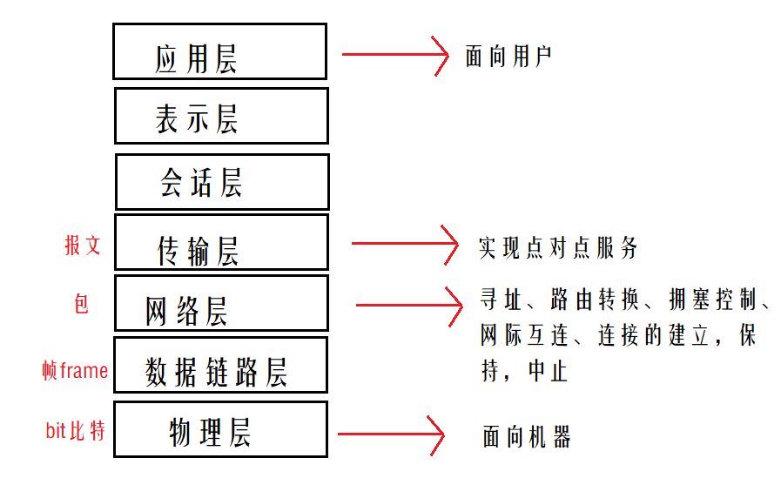p108

#### （3）TCP/IP协议

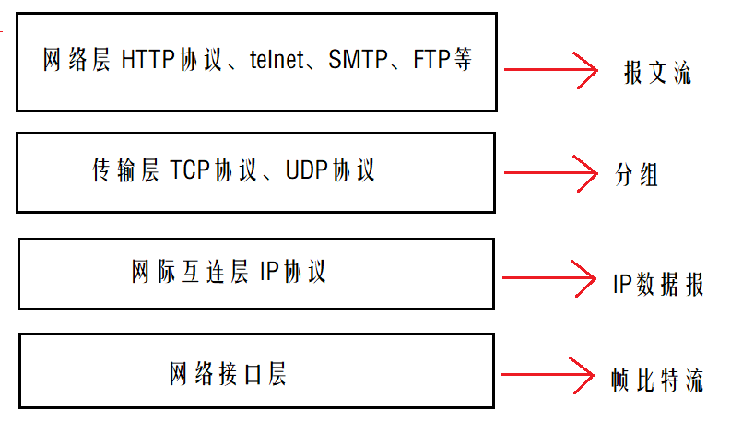

#### （4）网络分层结构的特点及优缺点

1)特点：①以功能作为划分基础；

②第n层的实体在实现自身定义的功能时，只能使用第n-1层所提供的服务；

③第n层向第n+1+层提供服务时，此服务不仅包括din层本身的功能，还包括其下一层服务所提供的功能；

④只有相邻层间有接口，且所提供的服务的具体实现细节对上一层完全屏蔽；

2）优点：①层间相互独立，某一层并不需要知道其下一层是如何实现的，只需享受其下一层提供的服务即可；

②灵活性好，某一层的变化不会影响整个系统；

③结构可分割，各层可采用最适合的技术；

④易于实现，分割成简单模块易于系统功能的实现；

⑤利于标准化，对每层都有详尽的描述，易于体系结构的标准化；

3）缺点：①分层技术要求各层间要“无缝”通信，加大了层间的内部通信开销，消耗了大量的时间和资源；

②严格的分层设计使硬件复杂化，降低了软件的运行效率；

### 四、网络协议

#### （1）网络协议的组成要素

①语义：指解释控制信息的每部分的意义；

②语法；指用户数据和控制信息的结构和格式以及数据的出现顺序；

③同步（时序）：对事件发生的先后顺序的详细说明；

#### （2）各层的重要协议

##### 1）网络接口层

----广域网WAN、城域网MAN、局域网LAN；

##### 2）网际互连层

①IP协议：为计算机网络互连进行通信而设计的规则；规定了计算机进行网络通信所应遵循的规则；

②IGMP协议：因特网组管理协议；

③RARP协议：MAC地址→IP地址；

④ARP协议：地址解析协议，IP地址→MAC地址。工作原理：a根据IP地址获取物理地址的一个TCP/IP协议，并接收返回消息，以此确定目标的物理地址；b将目标的IP地址和MAC地址存放于本机ARP缓存中并保存一定时间，下次请求直接查询ARP缓存以节约资源；

⑤ICMP协议：Internet控制报文协议，是TCP/IP协议族的一个子协议，用于传输IP主机、路由器间的控制消息。控制消息指网络通不通，主机是否可达，路由是否可用的网络本身的消息。不传输用户数据，是面向连接的。

##### 3）传输层协议

①TCP协议：传输控制协议，是一种面向连接的、可靠的、基于字节流的传输层通信协议；

②UDP协议：用户数据报协议。在网络中与TCP协议一样处理UDP数据包，是无连接的协议；

##### 4）应用层协议

①HTTP协议：超文本传输协议；

②FTP协议：文件传输协议；

③SMTP协议：简单邮件传输协议（发邮件）；

④POP3协议：邮局协议版本3，控制邮件接收；

⑤TELNET协议：远程登录协议；

⑥DNS：域名解析协议；

⑦SNMP简单网络管理协议；

### 五、网络传输介质

-----分为有线传输、无线传输

①同轴电缆：主用于有线电视（-2 细同轴电缆；-5粗同轴电缆）；

②双绞线（T）：主用于网线、RJ-45接口，近距传输；分为屏蔽双绞线（STP），非屏蔽双绞线（UTP）。常用5类UTP，频带宽度为100MHz；6类为250MHz；7类为600MHz。

③光纤（f）：常用于电缆、远距离，高速的、量大的传输。

④无线传输介质：红外线，激光、无线电、电磁波；

### 六、网络互连设备

#### 1）物理层的互联设备

①中继器：是在物理层上实现局域网网段互连的连接设备，可用于扩展局域网段的长度，适用于完全相同的两类网络。主要功能是通过对数据信号的重新发送和转发来扩大信号传输的距离；

②集线器：特殊的多路中继器，并具有信号放大的功能；

#### 2）数据链路层的互连设备

①网桥：用于连接两个局域网段；

②交换机:是一种简化、低价、高性能、高端口密集特点的交换产品；是按每个信息包的MAC地址相对简单的决策信息转发；（连异种网络；功能有→消除回路、转发过滤、功能学习）；

#### 3）网络层的互连设备

①路由器：用于连接多个逻辑上分开的网络；（连同种网络）

----逻辑地址：是网络层的地址信息；

----物理地址：数据链路地址层的地址信息；

### 七、IP地址

①IPv4地址：Internet中的每个主机都有唯一的32位地址，每个十进制数表示一个字节，采用点分十进制法表示；

②IPv6地址：扩展到了128位；

#### （1）IP地址的格式及分类

----格式：网络号+主机号

①A类地址：0~126；

②B类地址：128~191;

③C类地址：192~223；

④D类地址：224~239

⑤E类地址：240~255

#### （2）特殊IP地址

常用私有地址：

①10.0.0.0~10.255.255.255;

②172.16.0.0~172.31.255.255;

③192.168.0.0~192.168.255.255

④127为环回接口预留；eg：发送消息给127.0.0.01，此消息将回传给自己；

#### （3）子网掩码

①A类地址子网掩码：255.0.0.0；

②B类地址子网掩码：255.255.0.0；

③C类地址子网掩码：255.255.255.0；

#### （4）MAC地址

---也称物理地址，用于唯一标识网络中的一个网卡（NIC），长度为48位（6个字节），通常用12个16进制数，每两个为一组，用“-”分隔；

#### （5）域名

1）域名命名规则：由数字、字母组成；区分大小写；长度有限；

2）域名和IP地址是一一对应的，域名更容易记忆和使用；

3）DNS服务器：由解析器和域名服务器组成；由于保存该网络中所有主机的域名和对应的IP地址；

4）常见域名：商业类com；教育机构edu；政府机构gov；国际机构int；军事类mil；网络机构net；非盈利机构org；

### 八、网页、主页、网站

#### （1）网站建设的过程

①项目立项；②需求分析；③素材采集加工；④规划设计；⑤制作具体网页；⑥发布推广；⑦运行维护；

### 九、因特网中的基本概念

#### （1）www（万维网）

1）入网方式

①用调制解调器拨号上网；

②局域网接入；

③代理服务商；

2）三大商：ICP因特网内容提供商；ISP因特网服务提供商；ASP因特网应用服务提供商

#### （2）URL（网址）

----url是统一资源定位符（包括访问协议类型，主机地址，路径，文件名）

扩：568B网线标准：橙白、橙、绿白、蓝、蓝白、绿、棕白、棕。

#### （3）E-mail

---格式：用户名@服务器域名

## 第十一节—数据库

### 一、数据库基本概念

1）①数据Data；②数据库DB；③数据库系统DBS；④数据库管理系统DBMS；⑤数据库应用系统DBAS；⑥数据库管理员DBA；⑦数据字典DD；

2）DBS的核心是DBMS；DBMS的核心是DB；

### 二、数据模型

#### （1）分类

1）实体间联系的三种情况

----一对多、一对一、多对多；

#### （2）概念模型的表示方法

①实体：矩形；②属性：椭圆；③联系：菱形

（3）关系模型常见概念

①主键：唯一标识一个元组；

②投影：取消重复元组；

## 第十二节—算法与程序设计

### 一、算法

----解决问题的确定的方法和有限的步骤

#### （1）算法的基本特征

①有穷性：算法在执行有限的步骤后会终止；

②确定性：算法的每一步的含义都要是确切的，不能有二义性；

③有效性：算法的每步操作都应当是有效执行的，一个不可执行吗的算法是无效的；

④零个或多个输入：执行算法时，从外界获取必需信息；

⑤一个或多个输出：输出就是算法的解；

#### （2）程序语言的发展

①机器语言(机器唯一可识别)→汇编语言→高级语言；

②面向对象语言的特点：封装、继承、多态